2020182031 이서연 졸업작품 10주차 진행

1. Debug Shader

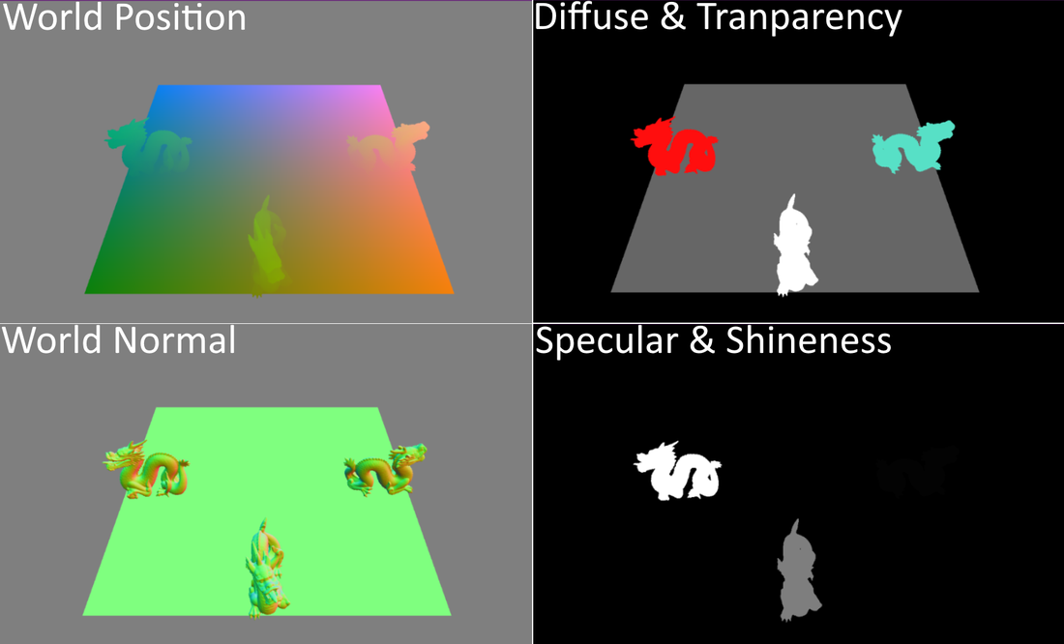

다음과 같은 Multiple Render Target환경을 보여 줄 수 있는 Debug Shader를 만들어 주려고 한다.

Screen Shader와 비슷하게 만들어줄 생각인데 화면의 크기를 작게 하여 스크린 좌측 상단에 일렬로 두고 MRT에서 값을 하나씩 꺼내 와서 출력해줄 생각이다.

일단 쉐이더 코드는 다음과 같이 짜주었다.

지금은 화면 전체가 나오도록 되어있는데 일단 이런 형태로 띄워준 뒤 출력이 되는 것을 확인하고 크기조절을 해 줄 생각이다.

이 때 그려줄 정보 별로 띄워지는 위치가 달라지므로 그 정보의 종류도 보내주어야 한다.

사실 화면에 Texture를 띄우기만 하면 되는 문제라 Shader를 만들기는 쉽다.

그러나 문제는 그 화면을 어떻게 작게 만들어 줄 것이냐가 문제였다

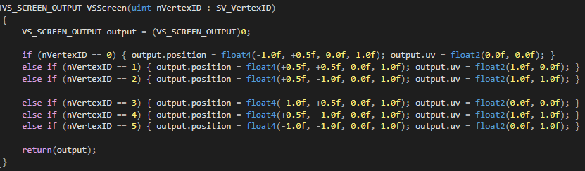

그래서 이미 만들어져 있는 Screen Shader의 Vertex Shader를 건드려 크기를 조절해보았다.

-1.0 ~ 0.5까지 그려주어서 화면의 3/4씩 차지하도록 해주었더니 이상한 현상이 일어났다.

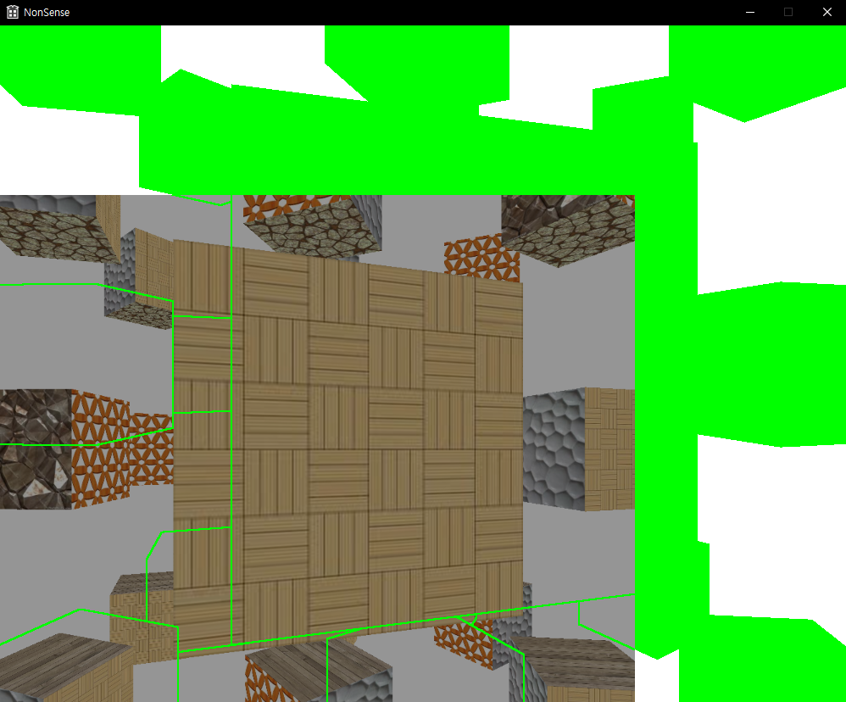외곽선은 Pixel Shader에서 그려주므로 줄어들지 않는다.

외곽선이 줄어들지 않는 것은 당연한 일이라서 상관없는데 화면이 많이 어두워진 것을 알 수 있다.

심지어 크기를 줄일 때 마다 더 어두워져서 -1.0 ~ 0.0으로 그리면 아예 검정색이 출력되는 것을 볼 수 있다.

이 문제를 해결하면 Debug Shader는 손쉽게 구현할 수 있기에 이 문제를 해결해야 한다.

이유는 모르겠지만 내 생각엔 Pixel Shader에서 받는 Vertex의 수가 줄어드니까 그만큼 정보가 줄어들어서 어둡게 표현 되는 것이 아닐까? 하고 생각이 들었다.

그러나 이런 경우 어떻게 해결해야 할 지도 감이 오지 않는다.

그래서 Vertex Shader가 아닌 Viewport를 줄여 보기로 했다.

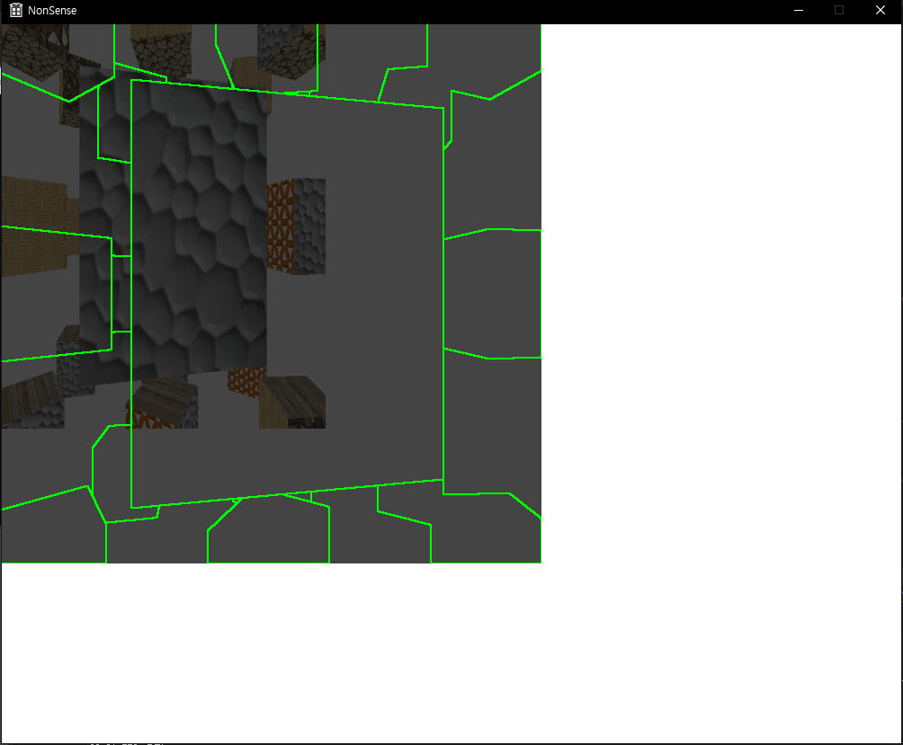이것이 그 결과이다.

외곽선 부분도 같이 줄어들지만, Texture부분이 더 극단적으로 줄어드는 것 외에는 같은 결과가 나오는 것을 확인할 수 있었고, Render Target의 크기를 줄이는 방법을 선택해야 한다.

일단 문제는 알았으니 Debug Shader를 만들어 줄 것이다.

1. 갑작스러운 버그 발생

ID3D12CommandList::ClearRenderTargetView: The clear values do not match those passed to resource creation. The clear operation is typically slower as a result; but will still clear to the desired value.

라는 버그가 발생하기 시작했다.

Git의 commit을 되돌려서 SV_TARGET0으로 Scene을 추가하기 전으로 돌아가 보니 그땐 이 오류가 나지 않았다.

전에 고쳤던 오류인데

이 부분에서 Clear Render Target View함수에서 Clear값을 Color::white로 했다가 저 오류가 발생하여 Clear값과 저 Color클래스가 맞지 않는 것 같아서 Float4인 pfClearColor를 사용하여 해결해 주었었다.

그러나 SV_TARGET0인 Scene을 넣자 저런 오류가 다시 발생하기 시작했다.

결국 같은 float4인데 뜬금없이 저 오류가 나는 것이 이상했다.

1. 그 외

이번 주는 방학 마지막 주라서 친구들과 이틀간 여행을 다녀왔다!

그리고 다른 졸업작품 팀의 아는 선배가 내가 Deferred Rendering를 간단하게 구현했다는 소문을 듣고 알려 달라고 연락하셔서 코드를 보여드리며 이론과 함께 설명해 드렸다.

그리고 다음 주가 개강이라는 생각을 하니 왠지 놀고 싶은 마음에, 너무 놀아버려서 공부도 못해, 성과가 너무 없다...

그렇게 막무가내로 놀다가 이렇게 적은 보고서를 쓰다 보니까 어쩐지 시간이 아까워 후회가 된다...